2023-2024学年高二地理上学期期末通关卷02
（中图版）

一、选择题（16个小题，每题3分，共48分）
下图为某天北京时间20：00张老师在新疆赛里木湖区（44°N，81°E）拍摄的太阳紧贴湖面的景观照片。据此完成下面小题。
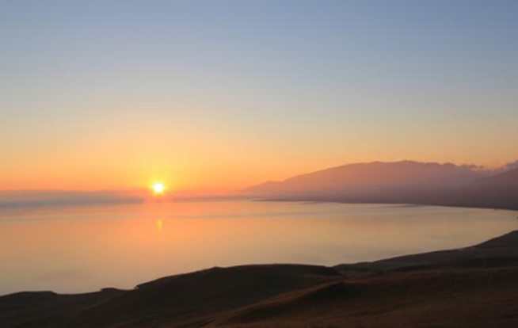
1．该照片拍摄的方向是（ ）
A．东北 B．西北
C．东南 D．西南
2．拍摄该景观后的一周内（ ）
A．广州夜长变短
B．昆明日出东南
C．地球公转速度渐快
D．南昌正午日影渐长
〖答 案〗1．D 2．B
〖解 析〗1．太阳紧贴湖面，说明正在日出或者日落。北京时间20:00时，赛里木湖区（当地经度较120°E少39°）当地地方时为17:24；所以拍摄的是日落景观，当地日落早于18时，昼短夜长，为北半球的冬半年，冬半年日落西南方向，故拍摄的方向是西南，D正确，ABC错误。故选D。
2．据上题分析得知此时为北半球冬半年，此日全球除极昼夜地区日出都是东南，B正确。由于不知道直射点的运动方向，无法判断夜长的变化，公转速度的变化和正午日影的变化等，ACD错误。故选B。
直播带货是指通过互联网平台，使用直播技术进行商品线上展示、咨询答疑、导购销售的新型服务方式。下图示意2021年9月我国不同电商模式UV下单转换率（指某商品下单购买人数占该商品总浏览人数的比例）与退货率。据此完成下面小题。
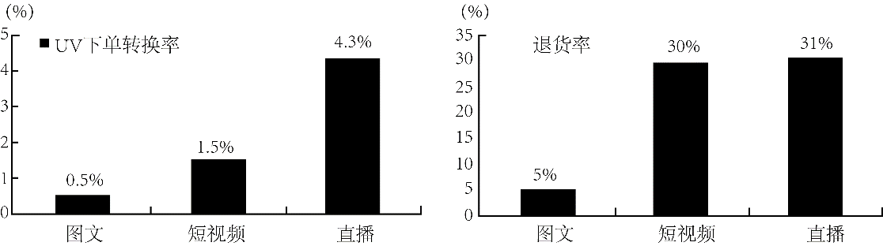
3．相较于图文模式，直播和短视频模式的兴起主要得益于（ ）
①商品的多样化②市场需求的扩大③智能手机的普及④移动互联网技术的发展
A．①② B．②③ C．③④ D．①④
4．影响图中直播模式UV下单转化率和退货率状况的主要因素是（ ）
A．物流服务 B．产品价格
C．售后服务 D．消费模式
5．直播模式的兴起会（ ）
A．刺激物流产业的发展 B．逐步淘汰其他电商模式
C．提升实体店利润空间 D．降低消费者的消费意愿
〖答 案〗3．C 4．D 5．A
〖解 析〗3．结合实际情况可知，直播和短视频模式主要通过智能手机等移动互联网平台发展，随着智能手机的普及，以及移动互联网技术的发展，直播和短视频模式得以兴起。③④正确，故选C。
4．据图可知，直播模式UV下单转化率和退货率都较高。因为相较于其他电商模式，直播模式需要主播在线进行商品展示和介绍，增加了与消费者的互动，将消费模式从消费者消费模式变成引导消费者消费模式，提高了UV下单转化率，但同时增加消费者的冲动消费，进而提高了商品的退货率。故选D。传统购物和直播购物的物流服务 、售后服务差异较小，AC错误。直播产品价格一般较低，不是退货率高的原因，B错误。 故选D。
5．由图可知，直播模式UV下单转化率和退货率高，有利于提高物流快递产业的单量，直接刺激物流产业的发展；直播模式会引导消费者消费，可能会提高消费者的消费意，A正确，D错误。并不是所有人都是直播购物，所以不会逐步淘汰其他电商模式，B错误。实体店的顾客被直播分流一部分，实体店利润空间下降，C错误。故选A。
南美洲安第斯山脉高地上，有一种生长极其缓慢的绿色垫状植物（下图）。该植物叶面覆盖着蜡质层，紧密并贴近地面或岩石生长。据此完成下面小题。
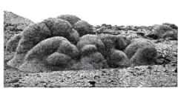
6．该植物叶面覆盖着蜡质层的主要作用是（ ）
A．防止动物啃食 B．增强抗风能力
C．减少水分蒸发 D．减弱光合作用
7．根据该植物的生长特征推测当地（ ）
①多大风 ②气温低 ③湿度大 ④光照弱
A．①② B．①④
C．②③ D．③④
〖答 案〗6．C 7．A
〖解 析〗6．由所学知识可知，植物表面覆盖蜡质层主要是为了增加对于太阳辐射的反射作用，减弱植物叶片的温度，减少水分蒸发，A错误，C正确。与抗风能力、光合作用关系不大，BD错误。故选C。
7．由材料信息“南美洲安第斯山脉高地上，有一种生长极其缓慢的绿色垫状植物”并结合所学知识可知，南美洲安第斯山脉高地上，海拔高，气温低，生长缓慢，②正确；由“该植物叶面覆盖着蜡质层，紧密并贴近地面或岩石生长”可知，植物叶面覆盖着蜡质层是因为湿度小，光照强，减少水分蒸发，③④错误。贴近地面或岩石生长，是为了适应高山地区多大风的条件，增强抗风能力，①正确。综上所述，A正确，BCD错误。故选A。
城镇化中后期,中国人口流动的城乡结构出现重要转变,将对人口再分布和城镇化及区域发展产生重大影响。下图为“2010年和2020年中国省际城乡流动人口类型及规模示意图”。据此完成下面小题。
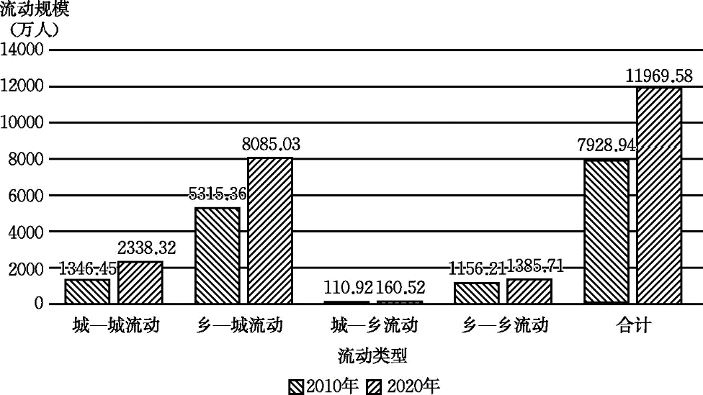
8．2010—2020年,中国省际城乡流动人口（ ）
A．乡—城流动人口规模增长率最高
B．各类型省际城乡流动人口的占比发生大的变动
C．省际城乡流动人口规模庞大且在增长
D．城—城流动成为当前中国城乡流动人口的主流类型
9．与其他类型比,城—城流动人口快速增长,主要原因可能是（ ）
A．城镇化水平高 B．城镇空间结构优化
C．城镇基础设施完善 D．城镇环境改善
10．应对城—城流动人口快速增长,可以（ ）
①控制大城市人口规模,大量迁出人口②迁入地城镇提供优质的服务,满足个性化发展需求
③优化城镇体系空间布局,促进人口均衡分布④流出地营造适合产业转移和人口回流的良好环境
A．①② B．①③
C．②③ D．②④
〖答 案〗8．C 9．A 10．D
〖解 析〗8．2010—2020年，中国省际城乡流动人口中乡—城流动人口规模最大，城—城流动人口规模增长率最高，A不正确。各类型省际城乡流动人口的占比，2010年和2020年未发生大的变动，从大到小均依次为乡—城、城—城、乡—乡、城—乡，所以B不正确。从合计的数值看，中国省际城乡流动人口规模庞大且在增长，C正确。从材料和统计图可知，城—城流动成为当前中国城乡流动人口增速最快的类型，但占比最大的类型依然是乡—城流动，D不正确。故选C。
9．从材料可知，城镇化中后期，城镇化水平较高，城镇数量多，乡村人口占比较少，人们为了获得更多的就业机会和更好的生活条件向更合适的城市流动，导致中国人口流动的城乡结构出现重要转变，快速增长的类型从原来的乡—城转变为城—城，是城镇化中后期的表现，所以A正确。城镇空间结构优化、城镇基础设施完善、城镇环境改善不是城—城流动人口快速增长的主要原因，B、C、D不正确。故选A。
10．控制大城市人口规模，大量迁出人口，不利于大城市的发展，应提供更好的服务和社会发展环境，满足流动人口个性化和自我发展需求，吸引人才，优化城镇体系空间布局，促进人口在不同规模、等级和功能城镇间的合理分布，引领其高效集约发展，而不是促进人口均衡分布。流出地需营造适合产业转移和人口回流的良好环境，推进本地的城镇化与经济发展。①③错误、②④正确，所以D正确。故选D。
火星尘暴是指火星表面尘埃在剧烈的大气运动下形成的尘暴现象。那里，重力较小，大气稀薄（气压约为地球的0.6%），其自转轴倾角为25.20。有时风速可达270千米/小时，相当于特大强台风，粒径10微米的尘土扬起悬浮，经常需要历时几个月才能重新沉降到火星表面。每个火星年（相当于地球上的687天）都会发生数以百计的区域性尘暴，有时形成全球性特大尘暴。据此完成下面小题。
11．对火星自然状况的推测，正确的是（ ）
A．火星表面平均温度较地球高 B．火星低层大气温度随海拔升高而升高
C．火星上的大气运动较地球弱 D．火星的四季较地球分明
12．关于火星尘暴沉降速度慢的原因，错误的是（ ）
A．火星重力较小 B．大气中水汽含量低
C．大气垂直温差小 D．沙尘粒径小
〖答 案〗11．D 12．C
〖解 析〗11．火星轨道在地球外侧，距日距离较地球远，得到的太阳辐射少，平均温度比地球低，A错误。跟地球一样，火星低层大气的热量也主要来自地面辐射，温度随海拔升高而降低，B错误。读题干可知，火星上常发生火星尘暴，大气运动强烈，C错误。火星大气稀薄，气温年较差大，火星年相当于地球上的687天，四季较地球分明，D正确。故选D。
12．火星大气层非常稀薄，其密度几乎是地球上的百分之一，火星体积比地球小，是地球的1/7，地心引力是地球的三分之一，而且火星大气中水汽含量低，非常干燥，容易漂浮，从题干可知，沙尘粒径小，粒径才10微米，这些都是火星尘暴沉降速度慢的原因，ABD不符合题意。火星大气垂直温差大，而且跟火星尘暴沉降速度慢关系不大，C符合题意。故选C。
近年来，亚马孙河沿岸地区地下水盐度上升，对当地居民生产生活用水产生重要影响。下图示意亚马孙河河口地区盐度分布。完成下面小题。
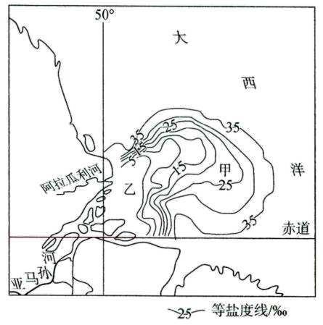
13．亚马孙河河口处盐度（ ）
A．较周边地区盐度高 B．受暖流影响盐度低
C．受径流影响盐度低 D．较同纬度地区分布均匀
14．近年来，亚马孙河沿岸地区地下水盐度上升的原因主要是（ ）
A．降水季节分配不均 B．全球海平面上升
C．气温升高蒸发旺盛 D．河口泥沙淤积严重
〖答 案〗13．C 14．B
〖解 析〗13．由图中等盐度线分布特点可知，亚马孙河口地区受亚马孙河注入影响，盐度从河口向海洋方向逐渐增加，较周边地区盐度低，且空间分布不均，D错误，C正确；由图可知，亚马孙河河口盐度较周边地区低，A错误；亚马孙河河口处盐度低是受径流影响，不是暖流影响，B错误。故选C。

14．亚马孙沿岸地区地下水盐度上升主要受气候变化的影响。全球气候变暖引起海平面上升，海水入侵导致河流沿岸地下水咸化，B正确；亚马孙河流域属于热带雨林气候，降水季节变化小，蒸发对地下水咸化影响较小，AC错误；泥沙淤积对地下水盐度影响较小，D错误。故选B。
2023年某月3日-4日，赣北到赣南北部的部分地区出现暴雨，局部有大暴雨，并伴有强雷电、短时强降水、雷暴大风、冰雹等强对流天气。下图示意4日8:00江西、湖北湖南局部地区风向和风力。据此完成下面小题。
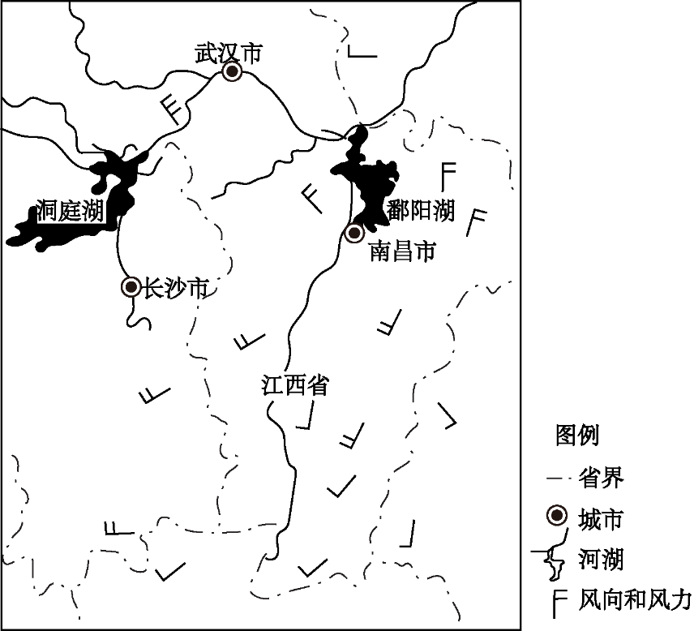
15．影响赣北到赣南北部地区天气变化的天气系统是（ ）
A．气旋 B．反气旋
C．暖锋 D．冷锋
16．形成此次雷暴天气的物质基础是（ ）
A．偏南风带来的湿润气流 B．低压中心强烈上升运动
C．水汽凝结时释放的热量 D．偏北风经鄱阳湖后增湿
〖答 案〗15．D 16．A
〖解 析〗15．由图示可以看出，湖北南部、赣北地区受偏北风影响，赣南大部分地区受偏南风影响，且偏北风风力较大，同时出现强雷电和短时强降水，所以判断为冷锋天气系统，D正确；气旋控制降水时间会偏长，一般不会出现短时强降水，A错误；反气旋控制盛行下沉气流，天气晴朗，B错误；暖锋控制降水强度较小，C错误。故选D。
16．结合所学知识，此次雷暴天气形成的物质基础是充足的水汽，动力条件是气流强烈的上升运动。偏南风从南部带来丰沛的水汽，为雷暴天气的形成提供充足的物质基础；暖湿气流遇到强劲的西北风会迅速抬升，是雷暴天气形成的动力条件，A正确，低压中心强烈上升运动、水汽凝结时释放的热量、偏北风经鄱阳湖后增湿都无法提供物质基础，BCD错误。故选A。
二、综合题（4个小题，共52分）
17．阅读图文材料，完成下列要求。（12分）
棉花作为新疆的主要经济作物，耐旱、抗盐能力强。棉田间作已成为以提高棉田经济效益和土壤改良为目的的耕作技术体系。新疆“稻—棉间作”耕作模式采用育苗移栽技术、膜下滴灌施肥技术，在改良土质的同时打破沙漠化、盐渍化造成贫困这一恶性循环，加快农户脱贫致富。下图示意新疆稻—棉间作模型。
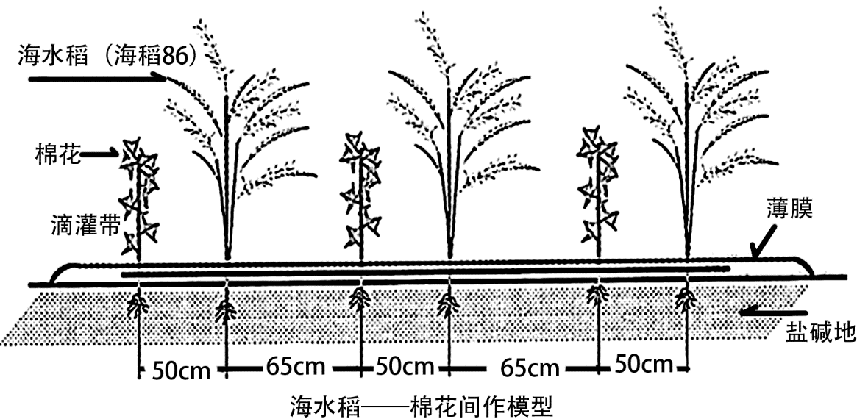
(1)指出新疆“稻—棉间作”所栽种水稻的生长习性。（4分）

(2)分析“稻—棉间作”耕作模式所采用生产技术的作用。（4分）

(3)简述针对盐碱地改良政府职能部门可以采取的措施。（4分）
〖答 案〗(1)所栽种水稻耐旱；耐盐碱；喜高温；喜强光。
(2)采用育苗移栽技术可提前育苗，延长棉花和水稻的生长期；全苗移栽可减轻低温冻害、风沙危害，提高作物（幼苗）成活率；膜下滴灌施肥技术可提高水资源利用效率；膜下滴灌施肥技术可减少水分蒸发散失，减轻土壤盐渍化，改良土壤。
(3)提供技术支持，推广“稻—棉间作”种植模式；开展栽培技能培训，提高农户栽培技能；实施盐碱地改良生态补偿政策和生产补贴；提供盐碱地种植保险（鼓励农户购买盐碱地种植保险）；推行金融扶持政策等。
〖解 析〗（1）由材料“棉花作为新疆的主要经济作物，耐旱、抗盐能力强.....新疆稻—棉间作耕作模式采用育苗移栽技术、膜下滴灌施肥技术”可知，水稻能跟棉花间作，说明栽种的水稻具有耐旱、抗盐能力强；西北光照强，说明水稻喜光照，西北夏季高温，说明喜高温。

（2）新疆“稻—棉间作”耕作模式采用育苗移栽技术、膜下滴灌施肥技术。采用育苗移栽技术可提前育苗，延长棉花和水稻的生长期；铺膜有助于春季对幼苗保温，利于提高幼苗存活率，促进幼苗生长；膜下滴灌，提高水资源利用效率，节约水资源(或减少水分蒸发，利于维持土壤湿度，维持作物正常生长)；有利于实现水、肥控制，促进根系对水肥的吸收，提高肥料利用率(或灌溉、施肥同步完成，节省劳动力投入)；按需滴灌有助于土壤洗盐、脱盐，覆膜减少蒸发，可减轻土壤盐碱化。
（3）该种植模式为新兴农业发展模式，为提高农户种植积极性，应开展农业科技下乡活动，农技人员走访农户，教授农业技术，指导农业生产，推广“稻—棉间作”种植模式；加大政策支持力度，实施盐碱地改良生态补偿政策和生产补贴，为农户购买种植保险等；推行金融扶持政策等，保障农户收益，提高种植积极性。
18．阅读图文材料，完成下列问题。（16分）
滇池位于昆明市西南，是云南省面积最大的高原湖泊，是一个呈南北向、断裂作用形成的湖泊，地势北高南低，四周环山，盘龙江是其主要入湖河口，螳螂川是现在滇池唯一的出水口。滇池在《水经注》中注释为“滇池者颠也”，即颠倒而流之意，主要指滇池西侧螳螂川的流向，有自低向高“倒流”的假象。历史时期，盘龙江和螳螂川都是自北向南汇入滇池的，南部河流流出汇入红河，属于红河流域；后经地质作用，螳螂川沟通了金沙江，自南向北流入金沙江，南部河流也不再流入红河，整个滇池流域属于长江流域。左图示意古滇池主要水系及流向分布，右图示意现代滇池主要水系及流向分布。
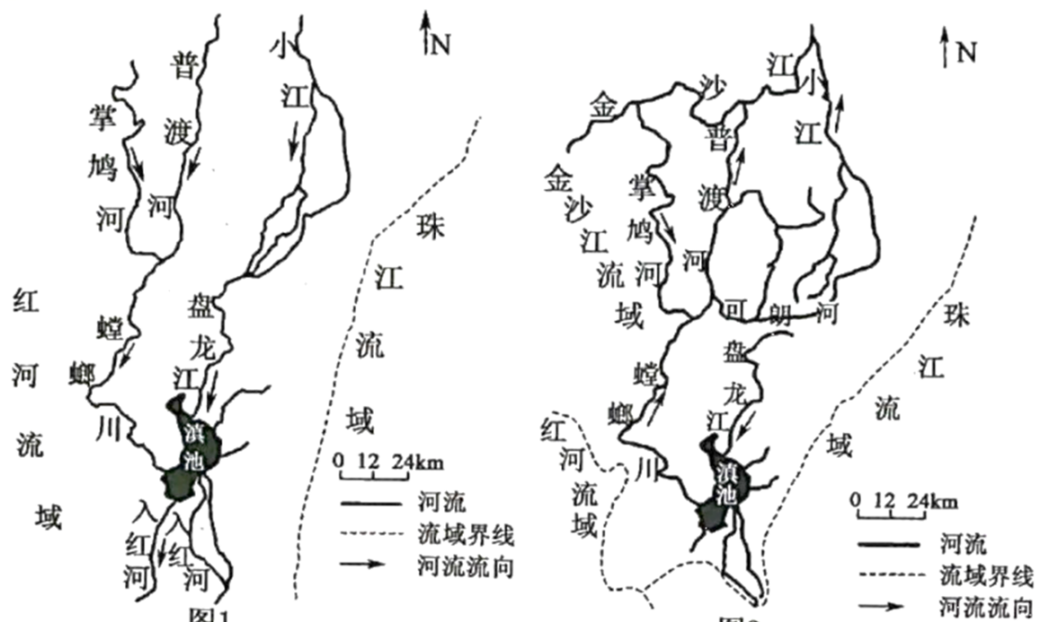
(1)简述滇池的主要形成过程。（4分）

(2)推测滇池流域中螳螂川流向变化的主要原因。（4分）

(3)说明古今滇池水域面积的变化及其主要自然原因。（4分）

(4)指出滇池东西两侧湖岸线的变化速度差异，并说明判断依据。（4分）
〖答 案〗(1)滇池地处构造断裂带区域，地壳断裂下沉，形成低洼地区（湖盆）；四周环山，地势较高；降水、河流不断汇入低洼的湖盆区，积水成湖。

(2)历史时期，地势北高南低，螳螂川的流向是自北向南流入滇池；后经地质作用（南部地壳抬升），使地势变为南高北低；螳螂川沟通了金沙江，流向自南向北流入金沙江。
(3)变化：面积变小。主要自然原因：由于地势改变，导致湖泊注入径流量减少，外泄量增加，导致湖泊水量支出大于收入。
(4)湖岸线变化速度东侧大于西侧。依据是东侧流域分水岭明显向西移动，可能受地质运动和地貌变化造成的。
〖解 析〗（1）由材料信息“滇池是一个呈南北向、断裂作用形成的湖泊”可知，滇池位于构造断裂带上，后地壳断裂下陷，形成湖盆；“地势北高南低，四周环山”可知，四周环山，海拔较高；由“盘龙江是其主要入湖河口”可知，当地的降水及河流不断汇入较为低洼的湖盆中，湖盆逐渐积水最后形成滇池。
（2）根据材料描述中可出，滇池的水并不是违反了重力规则真正地发生倒流，而是由于其独特的地形地貌而造成了人们认为它自低向高“倒流”的假象。历史时期，滇池地势北高南低，螳螂川自北向南汇入滇池 ；后因南部地区地壳抬升，地势变高，变为南高北低，螳螂川自高处流向低处，即自南向北流，沟通了长江（金沙江）；这样螳螂川流向发生了变化。
（3）积变化情况：水域面积缩小。根据材料可知，古滇池有盘龙江和螳螂川两大河流汇入，水量大，南部流出水量少，湖水积累多，水域面积大；螳螂川沟通了金沙江后，自南向北流入金沙江，南部河流也不再流入红河，现代滇池只有盘龙江汇入，汇入水量减少，且螳螂川变为流出河流，带走大量径流，造成流域面积减小。
（4）读图可知，东侧湖岸线变化速度明显大于西侧。依据是滇池东侧流域可能受地质运动和地貌变化的影响，使流域界线即分水岭明显向西移动。
19．阅读图文材料，完成下列要求。（12分）
毛乌素沙漠位于陕西省榆林市长城以北到内蒙古自治区鄂尔多斯市之间。地表第四纪沙性沉积物深厚，面积达4.22万km2，5世纪前这里曾是良好的牧场。榆林市地处横山与驼峰山间榆溪河两岸，历史上被称为驼城，意为沙漠之城。5世纪后在自然和人为因素综合作用下形成了我国的第四大沙漠。自1959年以来，毛乌素沙漠经过60多年的沙漠治理工程，毛乌素沙漠即将消失成为沙地。下图示意毛乌素沙漠位置。
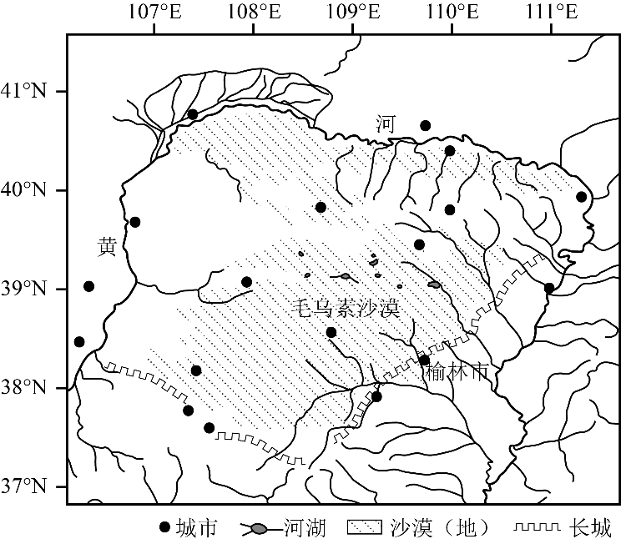
(1)分析5世纪前毛乌素地区牧场良好的自然原因。（4分）

(2)推测陕西省榆林市历史上被称为驼城的主要原因。（4分）

(3)自1959年以来，毛乌素沙漠经过60年的沙漠治理工程，毛乌素沙漠即将消失成为沙地。简述自1959年以来我国在毛乌素沙漠治理过程中可能采取的措施。（4分）
〖答 案〗(1)降水较多，适宜牧草生长；河湖较多，牧场水源充足；野生食草动物少，草原保存完好等。
(2)榆林市地处山地鞍部，东西地势高；历史上榆林市北部地区沙漠广阔，骆驼数量多；榆林市地处我国南北商贸中转站，骆驼为当时穿越沙漠最主要的运输工具等。
(3)实施植树造林，构建防风林带，阻止沙丘移动；运用草方格固沙技术，增加地表粗糙度，降低风速以固定流沙；修建引水渠至沙丘顶部分流，逐层拉平沙丘，种植耐旱植物固沙；引洪水淤漫，表面垫层好土，施肥耕种固沙；改善耕作技术和灌溉技术，推广节水农业；实施封沙育草，保护、恢复和发展天然植被；合理载畜量，控制放牧规模；控制人口增长，提高人口素质和生态保护意识等。
〖解 析〗（1）5世纪前毛乌素地区牧场良好的自然原因主要从降水、水源等角度分析。5世纪该地气候较为湿润，降水较多，适宜牧草生长；结合地图可知，毛乌素沙漠处，河湖较多，牧场水源充足；野生食草动物少，对草场破坏较小，草原保存完好等。
（2）陕西省榆林市历史上被称为驼城的主要原因主要从其地形形态、骆驼数量角度分析。榆林市地处山地鞍部，东西地势高，形状似两侧形状似驼峰；历史上榆林市北部地区沙漠广阔，为了便于出行，骆驼数量多；榆林市地处我国南北商贸中转站，骆驼为当时穿越沙漠最主要的运输工具，在榆林市经常进行交通方式的转变，知名度较高，因而被称为驼城。
（3）自1959年以来我国在毛乌素沙漠治理过程中可能采取的措施主要从思想意识、生态措施、产业调整角度分析。从生态措施来看，当地实施植树造林，构建防风林带，防风固沙，阻止沙丘移动；运用草方格固沙技术，增加地表粗糙度，降低风速以固定流沙，减弱沙丘流动，实施封沙育草，保护、恢复和发展天然植被；从工程措施角度分析，可以修建引水渠至沙丘顶部分流，逐层拉平沙丘，提升沙丘土壤含水量，种植耐旱植物固沙，引洪水淤漫，表面垫层好土，施肥耕种固沙；对于还未沙化的土地可以，改善耕作技术和灌溉技术，推广节水农业，减弱沙化风险；合理载畜量，控制放牧规模，减少牲畜对草场的破坏；从思想意识角度分析，控制人口增长，保持合理人口容量，提高人口素质和生态保护意识等。
20．阅读图文材料，完成下列要求。（12分）
材料一
以上内容仅为本文档的试下载部分，为可阅读页数的一半内容。如要下载或阅读全文，请访问：https://d.book118.com/908032045106006042

